Breno Capraro de Souza, Cauã Ribas Devitte, Nilson Andrade Neto

Universidade do Vale do Itajaí - Univali
Escola Politécnica
Ciência da Computação
{breno.net, cauaribas, nilson.neto} @edu.univali.br

Processamento de Imagens
Trabalho M1 – Operações Pontuais e Filtragem Espacial
Felipe Viel

14/04/2025
- Introdução
- Explicação e contexto da aplicação para compreensão do problema tratado pela solução
- Desenvolvimento
  - Dataset utilizado
- Códigos importantes de implementação.
  - Ruído Sal e Pimenta
  - Equalização de Histograma
  - Correção de Gama
  - Convolução
  - Filtro Laplaciano
  - Operador de Sobel
  - Filtro de Alta Frequência (High-Boost Filtering)
  - Filtro Gaussiano
  - Filtro Mediana
- Resultados obtidos com a implementação
- Análise e discussão sobre os resultados finais (inclusive de problemas)
- Conclusão
- Referências

1. Introdução
O processamento digital de imagens é uma das áreas mais impactantes da Ciência da Computação aplicada à saúde, tendo papel fundamental no apoio a diagnósticos por imagem. Com o uso crescente de exames digitais em clínicas e hospitais, torna-se cada vez mais necessário aplicar técnicas que aprimorem a legibilidade e a qualidade visual dessas imagens, possibilitando uma análise mais segura e eficiente por parte dos profissionais da saúde.
Neste projeto, o foco está no PathMNIST, subconjunto do repositório MedMNIST v2, composto por imagens histopatológicas do cólon humano, rotuladas de acordo com diferentes classes de tecido. Tais imagens são particularmente desafiadoras por apresentarem características como texturas complexas, baixo contraste entre regiões, além de estarem suscetíveis à presença de ruídos e bordas mal definidas.
Com base nesse cenário, o trabalho propõe a aplicação de uma sequência estruturada de operações pontuais e técnicas de filtragem espacial, com o objetivo de restaurar e realçar as imagens, favorecendo a extração de informações clínicas relevantes. A proposta busca evidenciar como o uso coordenado dessas técnicas pode melhorar significativamente a interpretação visual em aplicações voltadas à patologia digital.

2. Explicação e contexto da aplicação para compreensão do problema tratado pela solução
Imagens médicas desempenham um papel essencial na área da saúde, auxiliando na análise, diagnóstico e acompanhamento de condições clínicas. No entanto, por serem capturadas por dispositivos eletrônicos, essas imagens estão sujeitas a diversas formas de distorção que afetam sua qualidade visual e, consequentemente, a precisão da interpretação médica.
Entre os principais desafios enfrentados no processamento dessas imagens, destacam-se:
- Baixo Contraste: Tecidos e estruturas anatômicas podem apresentar intensidades muito semelhantes, dificultando sua diferenciação visual.
- Presença de Ruídos do Tipo Sal e Pimenta: Frequentes em sensores digitais, esses ruídos inserem pixels com valores extremos, comprometendo a nitidez e obscurecendo detalhes importantes.
- Esmaecimento de Bordas: A suavização natural de algumas regiões pode dificultar a delimitação precisa de contornos e áreas de interesse clínico.
- Perda de Detalhes com Filtragens Excessivas: Técnicas de suavização mal calibradas podem eliminar ruídos, mas também remover informações cruciais da imagem.
Diante desses desafios, a solução proposta neste trabalho consiste na aplicação de um conjunto de técnicas de operações pontuais e filtragem espacial, implementadas de forma sequencial e controlada, para restaurar e aprimorar a qualidade das imagens.
A solução proposta neste trabalho envolve a aplicação de operações pontuais como equalização de histograma e correção gama para melhorar o contraste, e técnicas de filtragem espacial como filtro gaussiano, mediana, laplaciano, sobel e high-boost filtering para suavização e aguçamento da imagem.
3. Desenvolvimento
3.1. Dataset Utilizado:
O conjunto de dados utilizado neste projeto foi o PathMNIST, parte da coleção MedMNIST v2, voltado à área da saúde. Este dataset consiste em imagens médicas patológicas coloridas, previamente normalizadas para uma resolução de 128x128 pixels. Para facilitar o processamento e se adequar aos objetivos do trabalho, as imagens foram convertidas para escala de cinza, permitindo a aplicação direta de operações pontuais e filtragem espacial.

3.2. Etapas do Processamento
A seguir, descrevem-se as etapas implementadas no pipeline de processamento, com ênfase em técnicas manuais e implementações próprias, conforme as exigências do projeto:

3.2.1. Adição de Ruído (Sal e Pimenta)
Inicialmente, foi introduzido ruído do tipo "Sal e Pimenta" nas imagens. Este ruído simula interferências comuns na aquisição de imagens médicas, permitindo avaliar a eficácia das técnicas de suavização e restauração subsequentes. A aplicação foi feita de forma controlada, variando a intensidade do ruído para analisar os efeitos sobre a qualidade da imagem.

3.2.2. Operações Pontuais: Ajuste de Contraste
Para mitigar os efeitos de baixo contraste — um problema recorrente em imagens médicas, duas abordagens distintas foram implementadas:
- Equalização de Histograma: redistribuição dos níveis de cinza da imagem para ampliar a gama tonal e melhorar a distinção entre diferentes regiões da imagem.
- Correção Gama: ajuste da intensidade dos pixels utilizando uma função de potência (gama), o que permite enfatizar detalhes de baixa ou alta intensidade, dependendo do valor utilizado.
Ambas as técnicas foram testadas individualmente, e os resultados foram comparados visualmente para selecionar a que apresentou melhor desempenho em termos de contraste e realce de detalhes relevantes.

3.2.3. Filtragem Espacial para Suavização
A etapa de suavização teve como objetivo a redução de ruído, preservando ao máximo as estruturas anatômicas importantes. Foram implementadas duas abordagens clássicas:
- Filtro Gaussiano: suaviza a imagem por meio da convolução com uma máscara gerada a partir da distribuição normal, atenuando ruídos aleatórios.
- Filtro Mediana: mais eficaz para ruídos do tipo "sal e pimenta", substitui cada pixel pelo valor mediano de sua vizinhança, mantendo as bordas preservadas.
A escolha do filtro aplicado foi baseada na análise da imagem com ruído introduzido, visando obter o melhor equilíbrio entre remoção de ruído e preservação de bordas.

3.2.4. Filtragem Espacial para Realce (Aguçamento)
Com o objetivo de realçar bordas e estruturas de interesse, foram aplicadas técnicas de filtragem espacial de alta frequência, utilizando diferentes operadores:
- Filtro Laplaciano: aplicado para destacar regiões de transição abrupta de intensidade, facilitando a visualização de contornos e detalhes finos.
- Operador de Sobel: detecta gradientes de intensidade na imagem, acentuando bordas horizontais e verticais.
- High-Boost Filtering: combina a imagem original com sua versão suavizada, amplificando as componentes de alta frequência (detalhes), sem perda da estrutura geral.

4. Códigos Importantes da Implementação
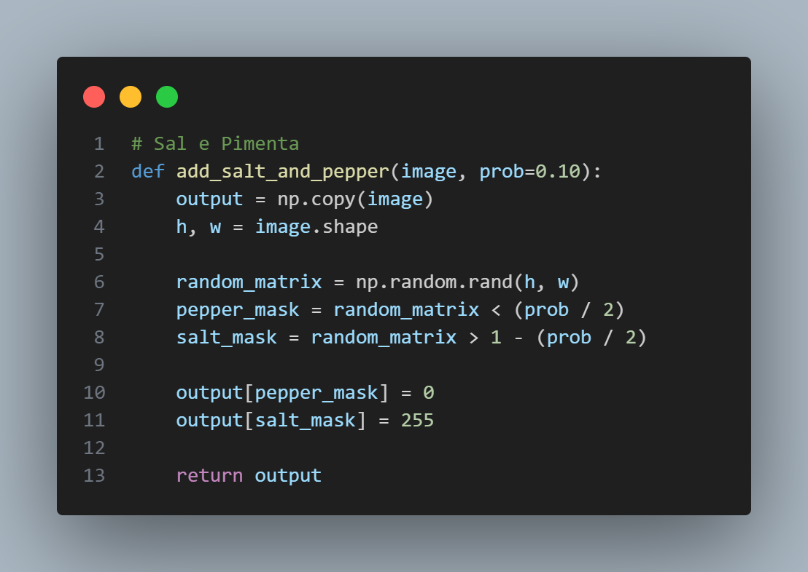
4.1. Ruído Sal e Pimenta:

Esta função tem como objetivo adicionar ruído do tipo "Sal e Pimenta" a uma imagem em escala de cinza. Esse tipo de ruído simula distorções comuns em sensores digitais, onde alguns pixels assumem valores extremos (preto ou branco) de maneira aleatória.

4.2. Equalização de histograma:
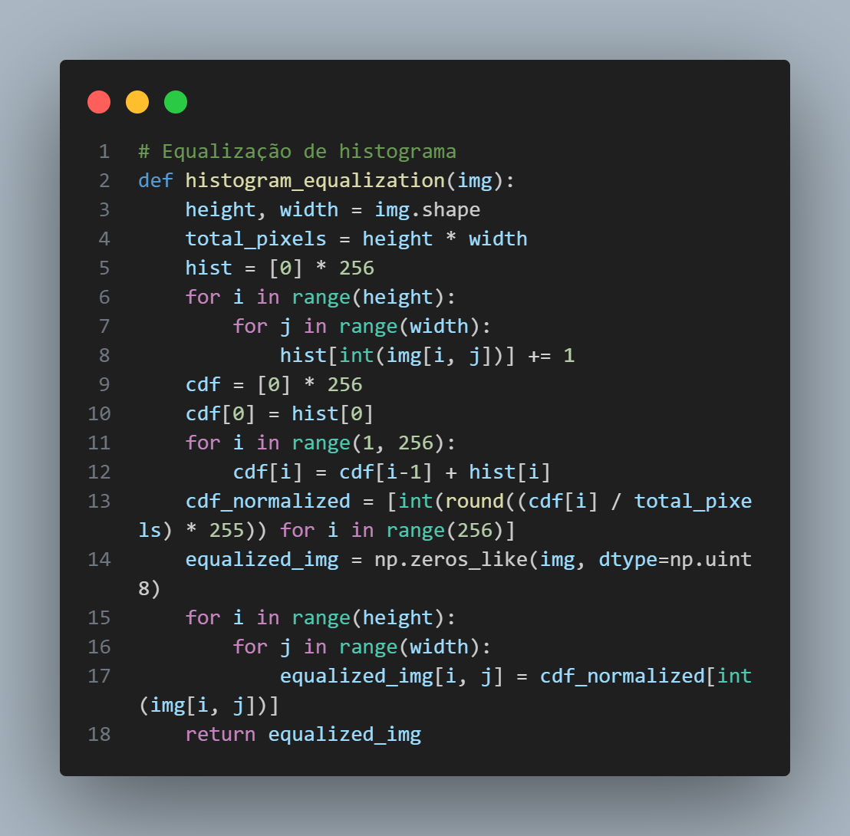
Esta função tem como finalidade aplicar a técnica de equalização de histograma em uma imagem em tons de cinza. Essa técnica é amplamente utilizada no processamento de imagens para melhorar o contraste, redistribuindo os níveis de intensidade de modo a explorar toda a faixa possível (de 0 a 255).
Tem como objetivo transformar a distribuição de intensidade dos pixels para que fique o mais uniforme possível, aumentando a separação entre tons semelhantes e tornando detalhes mais perceptíveis, especialmente em imagens com faixas de intensidade restritas. A imagem de entrada em escala de cinza, representada como um array 2D do NumPy com valores entre 0 e 255. Captura-se a dimensão da imagem e calcula-se o total de pixels, necessário para normalizar os valores posteriormente. Cria-se um vetor de 256 posições (um para cada nível de intensidade de 0 a 255). A cada pixel percorrido, incrementa-se o valor correspondente ao seu nível de cinza no histograma. A CDF (Cumulative Distribution Function) é construída a partir do histograma, somando os valores cumulativos. Ela representa a frequência acumulada de cada nível de intensidade. A CDF é normalizada para se ajustar ao intervalo de intensidade da imagem (0 a 255), transformando os valores em novos níveis de cinza. Cada pixel da imagem original é substituído pelo novo valor correspondente da CDF normalizada. Esse mapeamento resulta em uma imagem com melhor distribuição de tons.A função retorna a nova imagem processada, com contraste aprimorado.

3.3. Correção de Gama:
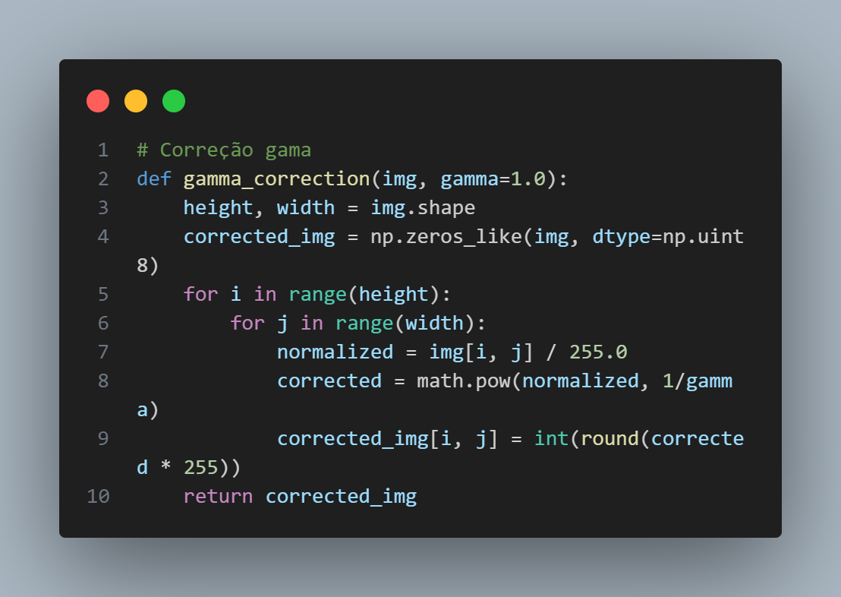
A função aplica a técnica de correção gama a uma imagem em escala de cinza. Essa operação pontual tem como objetivo ajustar o brilho e a distribuição tonal da imagem, sendo especialmente útil para melhorar a visibilidade de detalhes em regiões muito escuras ou muito claras, conforme o valor do parâmetro gama. imagem de entrada (grayscale), representada como uma matriz NumPy 2D com valores entre 0 e 255. O valor do fator gama por padrão, é 1.0 (default value), mas ao variar o valor é possível clarear (gamma < 1) ou escurecer (gamma > 1) a imagem. O processo consiste em criar uma nova imagem com as mesmas dimensões da original, iniciando com todos os pixels em zero. Para cada pixel da imagem, o valor é inicialmente normalizado para o intervalo [0, 1] por meio da divisão por 255. Em seguida, aplica-se a transformação gama utilizando a função f(x)=x1/γf(x) = x^{1/\gamma}f(x)=x1/γ, onde γ\gammaγ é o parâmetro definido pelo usuário. Quando γ\gammaγ é menor que 1, a imagem resultante tende a ficar mais clara; por outro lado, quando γ\gammaγ é maior que 1, a imagem torna-se mais escura. Após essa transformação, o valor corrigido é reescalonado de volta para o intervalo [0, 255] e convertido para o formato inteiro uint8, de modo a compor corretamente a imagem final.

3.4. Convolução:
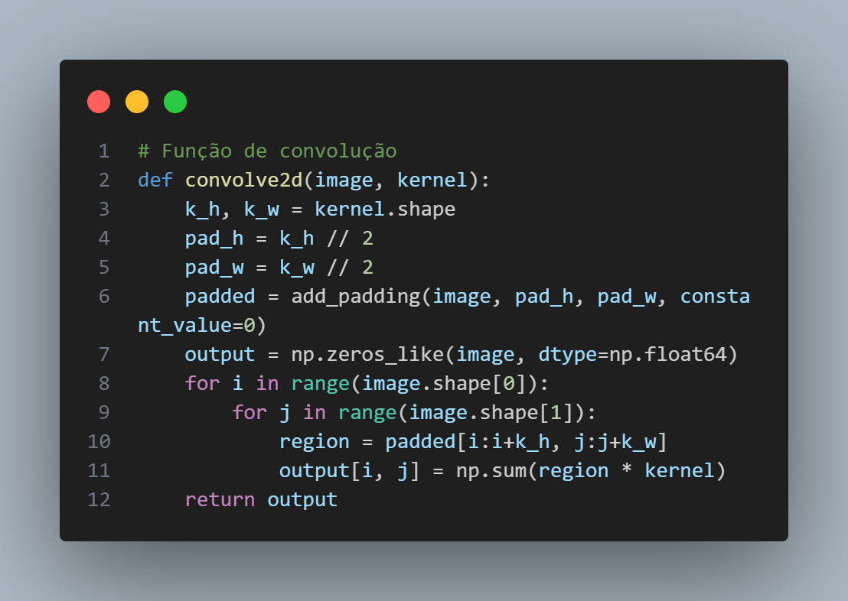
Esta função realiza a operação de convolução bidimensional entre uma imagem em escala de cinza e um kernel fornecido, sendo essa uma das técnicas fundamentais no processamento de imagens. A convolução é utilizada para diversas finalidades, como suavização, detecção de bordas, realce de detalhes e filtragem em geral.
Inicialmente, a função obtém as dimensões do kernel e calcula o deslocamento necessário para manter o alinhamento centralizado durante a operação. Com base nesses valores, é aplicado um preenchimento (padding) à imagem original, adicionando bordas de zeros ao redor da imagem, de forma que a saída resultante tenha as mesmas dimensões da entrada. O preenchimento é realizado pela função auxiliar add_padding, utilizando como valor constante o zero, o que equivale a uma borda preta.
Após o preenchimento, inicia-se o processo de convolução. Para cada posição da imagem original, uma região do mesmo tamanho do kernel é recortada da imagem com padding. Essa região é então multiplicada ponto a ponto pelo kernel, e os valores resultantes são somados. O valor final é atribuído ao pixel correspondente da imagem de saída.
A imagem resultante é construída iterativamente e armazenada em um array output, com valores em ponto flutuante (float64), o que permite maior precisão no cálculo. Ao final, a função retorna essa imagem convoluída, que pode representar, dependendo do kernel utilizado, uma imagem suavizada, realçada ou com bordas destacadas.

3.5. Filtro Laplaciano:
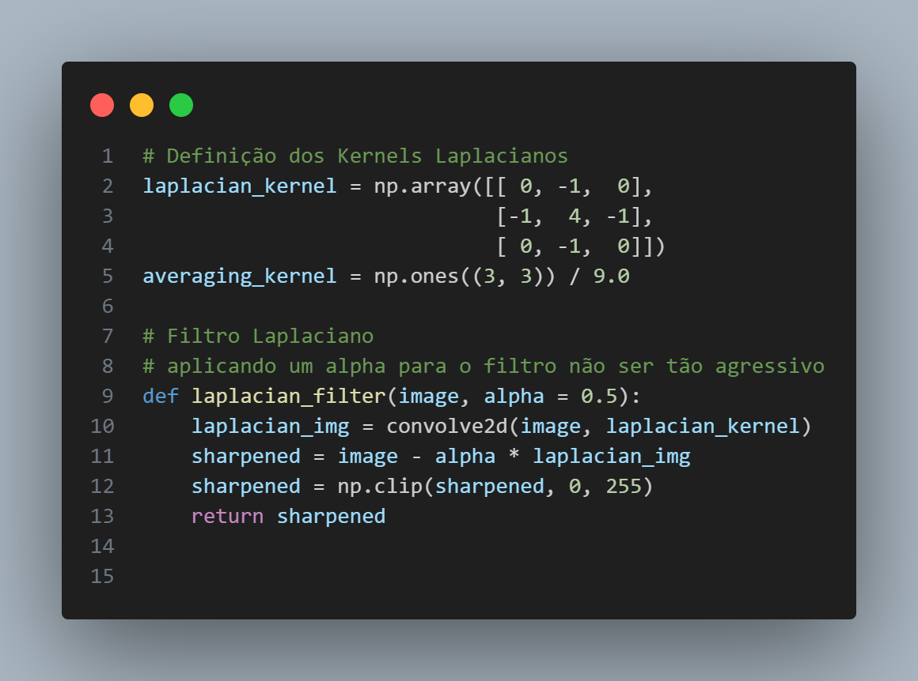
Esta função aplica um filtro de realce baseado no operador Laplaciano, amplamente utilizado para destacar bordas e transições abruptas de intensidade em imagens. O núcleo (kernel) Laplaciano utilizado é uma matriz 3x3.
Esse kernel calcula a segunda derivada da intensidade dos pixels, realçando regiões onde há mudanças bruscas como contornos e arestas. Para evitar que o efeito do filtro seja excessivamente agressivo, é introduzido o parâmetro alpha, que controla a intensidade do realce aplicado.
O processo inicia-se com a convolução da imagem original com o kernel Laplaciano, por meio da função convolve2d, o que resulta em uma imagem contendo as regiões com maior variação de intensidade. Em seguida, essa imagem é subtraída da original, ponderada pelo fator alpha, com o intuito de ressaltar os detalhes sem comprometer a estrutura geral da imagem. Essa abordagem é uma forma de aguçamento por realce negativo, onde a imagem realçada é obtida por:

$Isharpened​=Ioriginal​−α ⋅ Ilaplaciano​$

O resultado final é passado por uma operação de clipping, limitando os valores dos pixels ao intervalo [0, 255], garantindo que permaneçam dentro dos limites válidos para imagens em escala de cinza. A imagem retornada apresenta detalhes mais nítidos e bordas mais definidas, o que é especialmente útil em imagens médicas com bordas esmaecidas, como as do dataset PathMNIST.
3.6 Sobel:
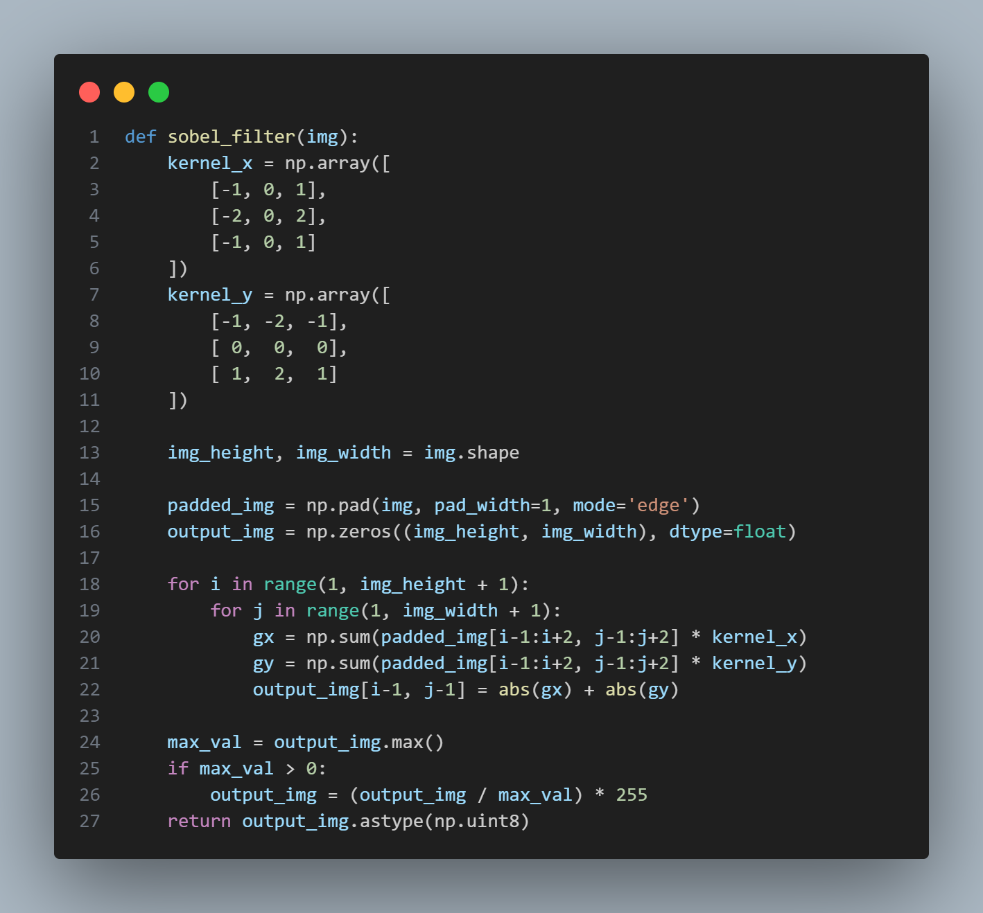
A função sobel_filter aplica o filtro de Sobel, uma técnica clássica de detecção de bordas baseada na aproximação do gradiente da intensidade da imagem. Esse filtro é amplamente utilizado por sua capacidade de destacar contornos de forma eficiente, sendo útil para realçar estruturas em imagens médicas, como as do dataset PathMNIST, onde as bordas celulares podem estar suavizadas.
O algoritmo utiliza dois kernels distintos: kernel_x, que detecta variações horizontais (bordas verticais), e kernel_y, responsável por detectar variações verticais (bordas horizontais). Ambos os kernels são máscaras convolucionais 3x3 com pesos que enfatizam as diferenças locais de intensidade em suas respectivas direções.
A imagem é primeiramente preenchida com bordas replicadas (padding com mode='edge') para garantir que a convolução possa ser aplicada a todos os pixels, inclusive nos limites. Em seguida, para cada pixel da imagem, é extraída uma janela 3x3 da imagem com padding. Essa janela é multiplicada elemento a elemento (produto de Hadamard) pelos kernels kernel_x e kernel_y, cujos resultados são somados para obter os gradientes $Gx$ e $Gy$ nas direções horizontal e vertical, respectivamente. A magnitude do gradiente total é então estimada pela soma dos módulos de $Gx$​ e $Gy​$, o que fornece uma aproximação eficiente da intensidade da borda naquele ponto.
Após o cálculo de todos os gradientes, a imagem resultante é normalizada para o intervalo [0, 255], utilizando o valor máximo presente na imagem de saída. Por fim, os dados são convertidos para o tipo uint8, gerando uma imagem em tons de cinza com as bordas destacadas.
3.7. Filtro de Alta Frequência (High-Boost Filtering)
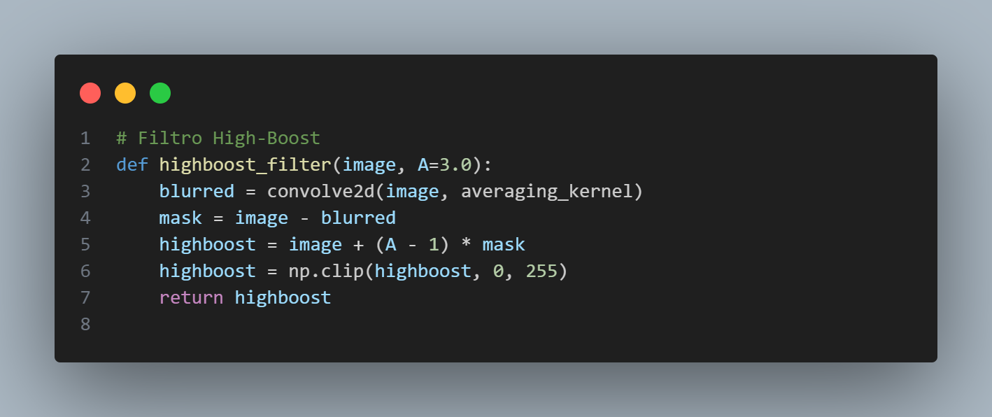
Esta função implementa a técnica de High-Boost Filtering, um método de realce que combina a imagem original com uma versão suavizada (borrada) para reforçar detalhes e bordas sem perder a estrutura geral. Essa técnica é particularmente útil em imagens médicas com regiões homogêneas e detalhes sutis, como as histopatológicas do dataset PathMNIST, onde é essencial destacar pequenas variações estruturais.
O processo inicia com a aplicação de uma suavização sobre a imagem original por meio da convolução com um kernel de média 3x3 (averaging_kernel), que calcula a média dos pixels vizinhos, resultando em uma imagem borrada. Em seguida, é construída uma máscara de alta frequência ao subtrair a imagem borrada da original. Essa máscara evidencia os detalhes da imagem — como contornos e texturas — que foram suavizados no processo de desfoque.
A etapa seguinte consiste em recompor a imagem, somando à original um fator escalado da máscara. Essa recomposição é feita pela equação:

$Ihighboost​=Ioriginal​+(A−1)⋅(Ioriginal​−Iborrada​)$

Onde $A$ é um parâmetro de amplificação. Quando $A=1$, a técnica equivale ao realce por subtração simples (imagem menos borrada); valores maiores de $A$ intensificam o reforço dos detalhes.
Por fim, os valores da imagem resultante são limitados ao intervalo [0, 255] por meio da função np.clip, garantindo que todos os pixels estejam em um intervalo válido para exibição em escala de cinza. O resultado final é uma imagem com textura e bordas mais evidentes, sem comprometer sua estrutura global, sendo ideal como etapa final de realce em um pipeline de pré-processamento de imagens médicas.

3.8. Filtro Gaussiano
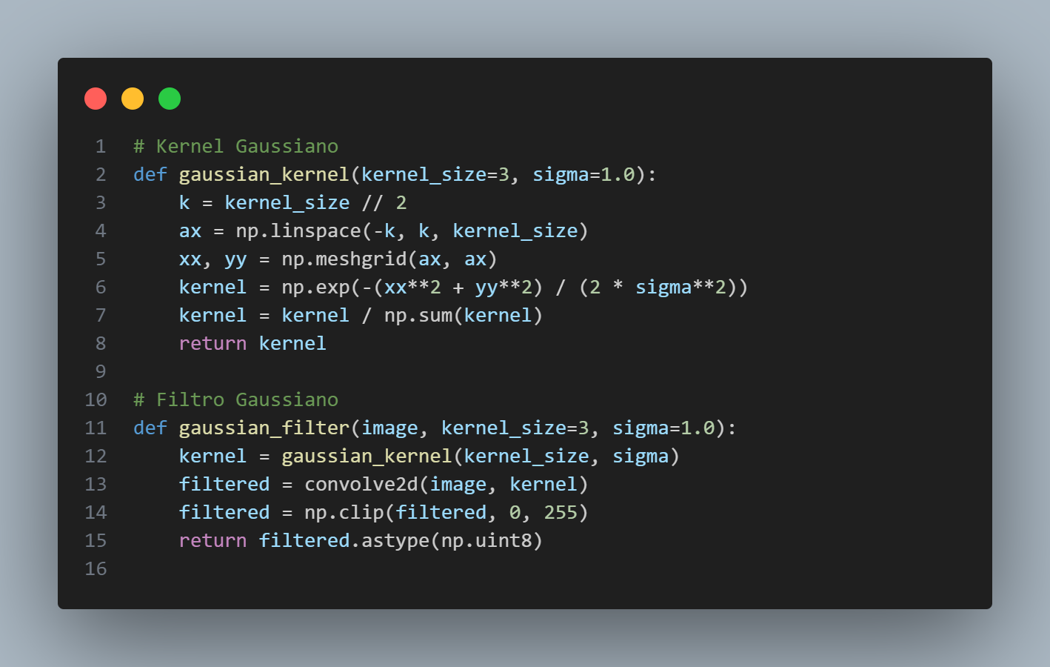
Essas funções trabalham em conjunto para aplicar o filtro Gaussiano a uma imagem em tons de cinza. Esse tipo de filtro é amplamente utilizado para suavização de imagens e remoção de ruído, com a vantagem de preservar bordas de maneira mais eficiente do que métodos de média simples, graças à ponderação baseada na distribuição Gaussiana.
A função gaussian_kernel é responsável por gerar o kernel (máscara) Gaussiano, utilizado na convolução. Esse kernel é construído com base na função Gaussiana bidimensional, definida pela equação:
$G(x,y)=1/2πσ2​ exp(-x2+y2/​2σ2)$
onde σ representa o desvio padrão da distribuição, controlando o grau de suavização, e kernel_size define a dimensão da matriz gerada (geralmente ímpar, como 3x3, 5x5 etc.). Para gerar o kernel, os pontos são organizados em um grid simétrico (via meshgrid), e os valores são calculados de acordo com a distância ao centro. Em seguida, a matriz é normalizada para que a soma total dos coeficientes seja 1, evitando alterações no brilho da imagem após a convolução.
A função gaussian_filter utiliza esse kernel como máscara convolucional, aplicando-o à imagem por meio da função convolve2d. A convolução pondera os pixels vizinhos de acordo com sua proximidade do centro, atribuindo maior peso aos valores mais próximos. Isso resulta em uma suavização que reduz ruídos como pequenas variações de intensidade, mantendo a integridade estrutural das regiões principais da imagem.
Após a convolução, a imagem resultante passa por uma etapa de clipping, restringindo os valores ao intervalo válido de [0, 255], e é convertida para o tipo uint8. O resultado é uma imagem suavizada, com menos ruídos e transições mais homogêneas, o que é fundamental no pré-processamento de imagens médicas — especialmente quando se deseja remover imperfeições sem comprometer detalhes relevantes, como bordas celulares ou padrões patológicos sutis.

3.9. Filtro Mediana
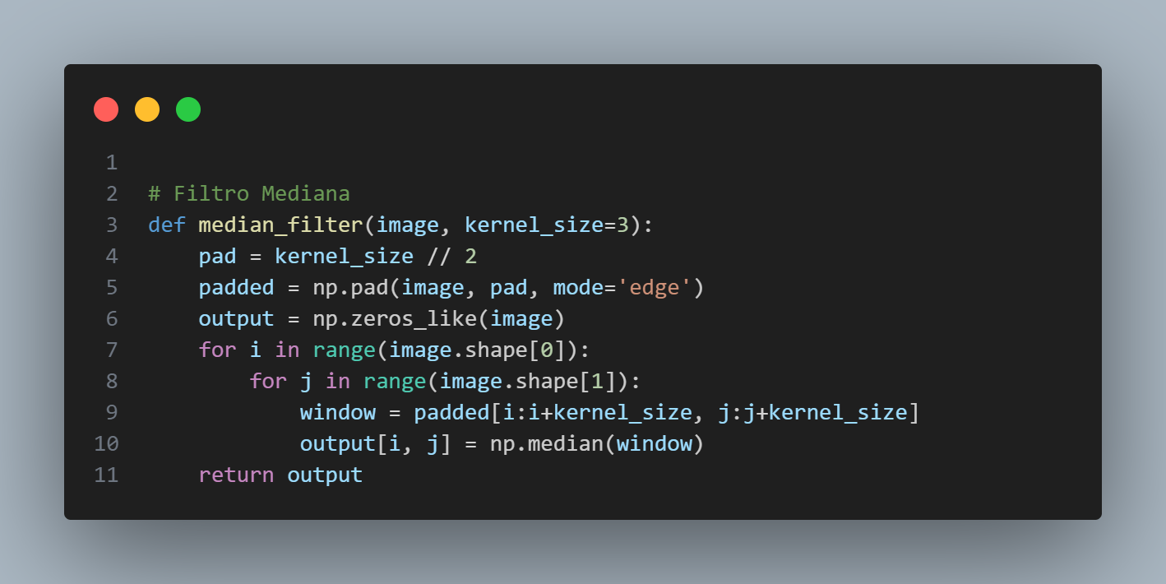
Essa função aplica o filtro da mediana, uma técnica de suavização não linear amplamente utilizada para remoção de ruídos impulsivos, especialmente o ruído do tipo sal e pimenta. Diferentemente dos filtros lineares (como o Gaussiano ou de média), que calculam combinações ponderadas de valores vizinhos, o filtro da mediana substitui cada pixel pelo valor mediano de uma vizinhança definida, preservando bordas e estruturas importantes da imagem.
O processo inicia-se com a definição do tamanho do kernel (janela), que deve ser ímpar (por padrão 3x3), e o cálculo do padding necessário para preservar o tamanho da imagem de saída. A imagem original é então expandida nas bordas utilizando o modo 'edge', que replica os valores da borda, evitando a criação de artefatos.
Para cada pixel da imagem, uma janela deslizante centrada sobre ele é extraída da imagem com padding. Dentro dessa janela, é calculado o valor mediano, ou seja, o valor central da lista de intensidades ordenadas. Esse valor é atribuído ao pixel correspondente da imagem de saída.
Ao contrário de filtros como o Gaussiano, que tendem a suavizar indiscriminadamente inclusive detalhes importantes, o filtro da mediana é particularmente eficaz para preservar bordas enquanto remove valores isolados e extremos; características típicas do ruído sal e pimenta.

5. Resultados obtidos com a implementação
5.1 Métricas utilizadas para análise entre os filtros
A fim de analisar quantitativamente o desempenho das técnicas de filtragem aplicadas, foram utilizadas cinco métricas amplamente reconhecidas no campo do processamento de imagens. Cada uma delas oferece uma perspectiva distinta sobre a fidelidade da imagem processada em relação à imagem original, permitindo uma avaliação abrangente da qualidade visual e estrutural.

MSE – Mean Squared Error (Erro Quadrático Médio):
O MSE mede o erro médio ao quadrado entre os valores de intensidade dos pixels da imagem original e da imagem processada. Trata-se de uma métrica direta e objetiva que quantifica a distorção introduzida pelo processamento, considerando o desvio absoluto em nível de pixel. Quanto menor o valor do MSE, maior a preservação da informação original.

RMSE – Root Mean Squared Error (Raiz do Erro Quadrático Médio):
O RMSE é simplesmente a raiz quadrada do MSE, o que o torna mais interpretável por estar na mesma escala dos valores de intensidade dos pixels (geralmente de 0 a 255). Ele fornece uma estimativa clara do erro médio por pixel e, assim como o MSE, quanto menor seu valor, melhor é a qualidade da imagem resultante.

PSNR – Peak Signal-to-Noise Ratio (Relação Pico de Sinal por Ruído):
O PSNR é uma métrica logarítmica que compara a potência máxima do sinal (imagem original) com a intensidade do ruído (diferença entre a imagem original e a processada). Por sua simplicidade e eficiência, é amplamente utilizada para medir a fidelidade de reconstruções de imagem. Em geral, valores acima de 30 dB são considerados satisfatórios, indicando boa preservação dos detalhes.

SSIM – Structural Similarity Index (Índice de Similaridade Estrutural):
O SSIM é uma métrica perceptual que leva em consideração aspectos estruturais, de contraste e luminância, buscando simular a forma como o olho humano percebe diferenças visuais entre duas imagens. Seu valor varia de -1 a 1, sendo 1 a correspondência perfeita. Essa métrica é especialmente útil para detectar distorções que, embora pouco perceptíveis numericamente (como em MSE ou PSNR), afetam a estrutura visual percebida.

GMSD – Gradient Magnitude Similarity Deviation:
O GMSD avalia a similaridade entre imagens com base na diferença entre as magnitudes dos gradientes, isto é, nas bordas e transições de intensidade — elementos visuais críticos para a percepção de forma e estrutura. Valores mais baixos de GMSD indicam maior preservação de contornos e estruturas da imagem original, sendo, portanto, uma métrica sensível à qualidade estrutural das imagens após a filtragem.

5.2. Resultados
5.2.1. Equalização de Histograma

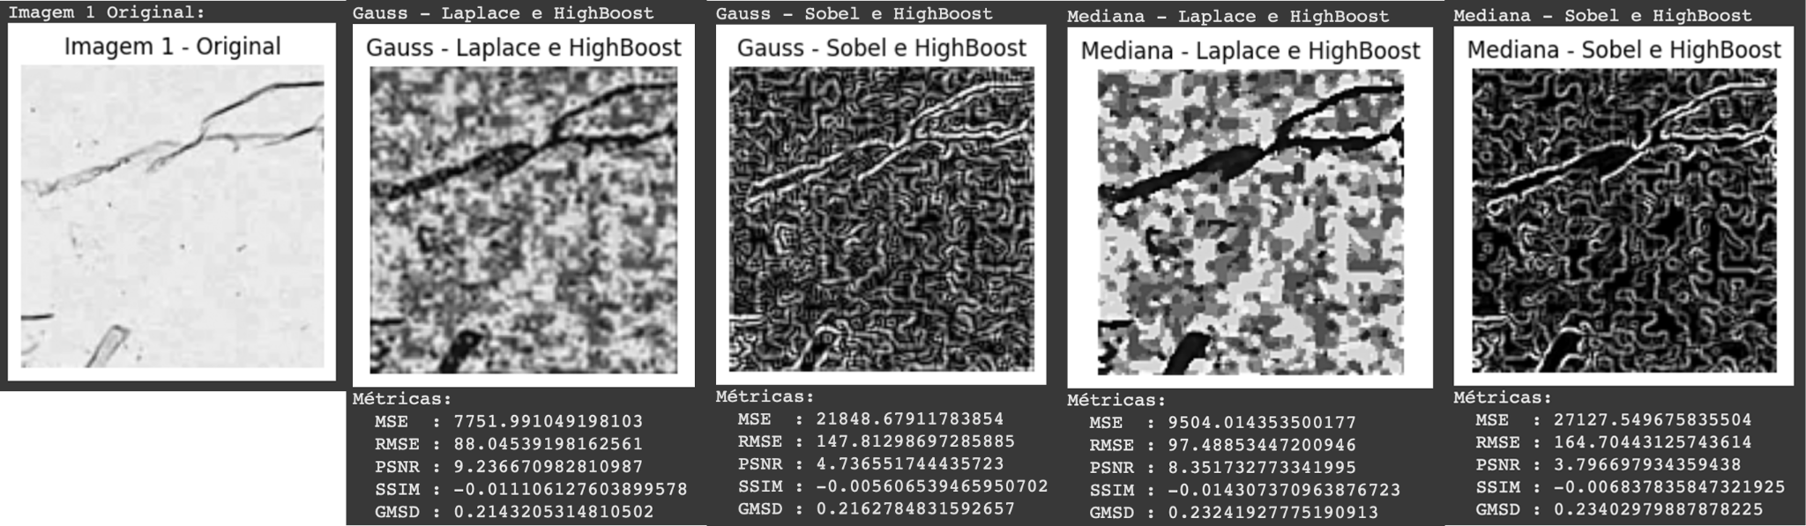

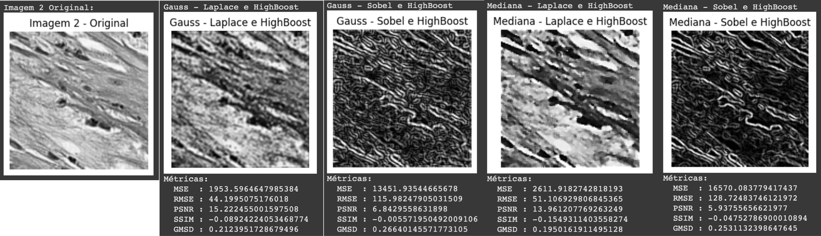

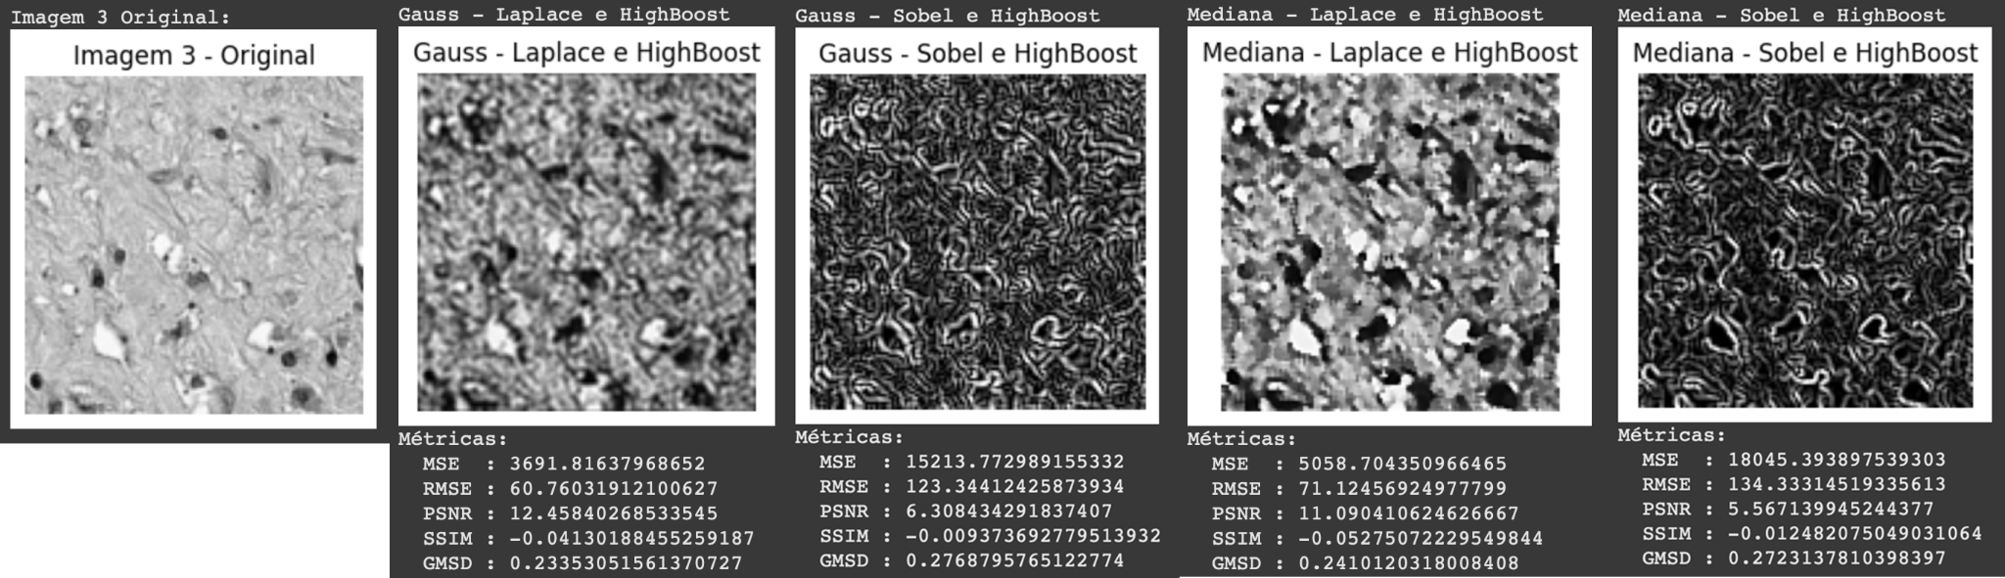

5.2.2. Correção de Gamma
5.2.2.1. Gamma 0.5
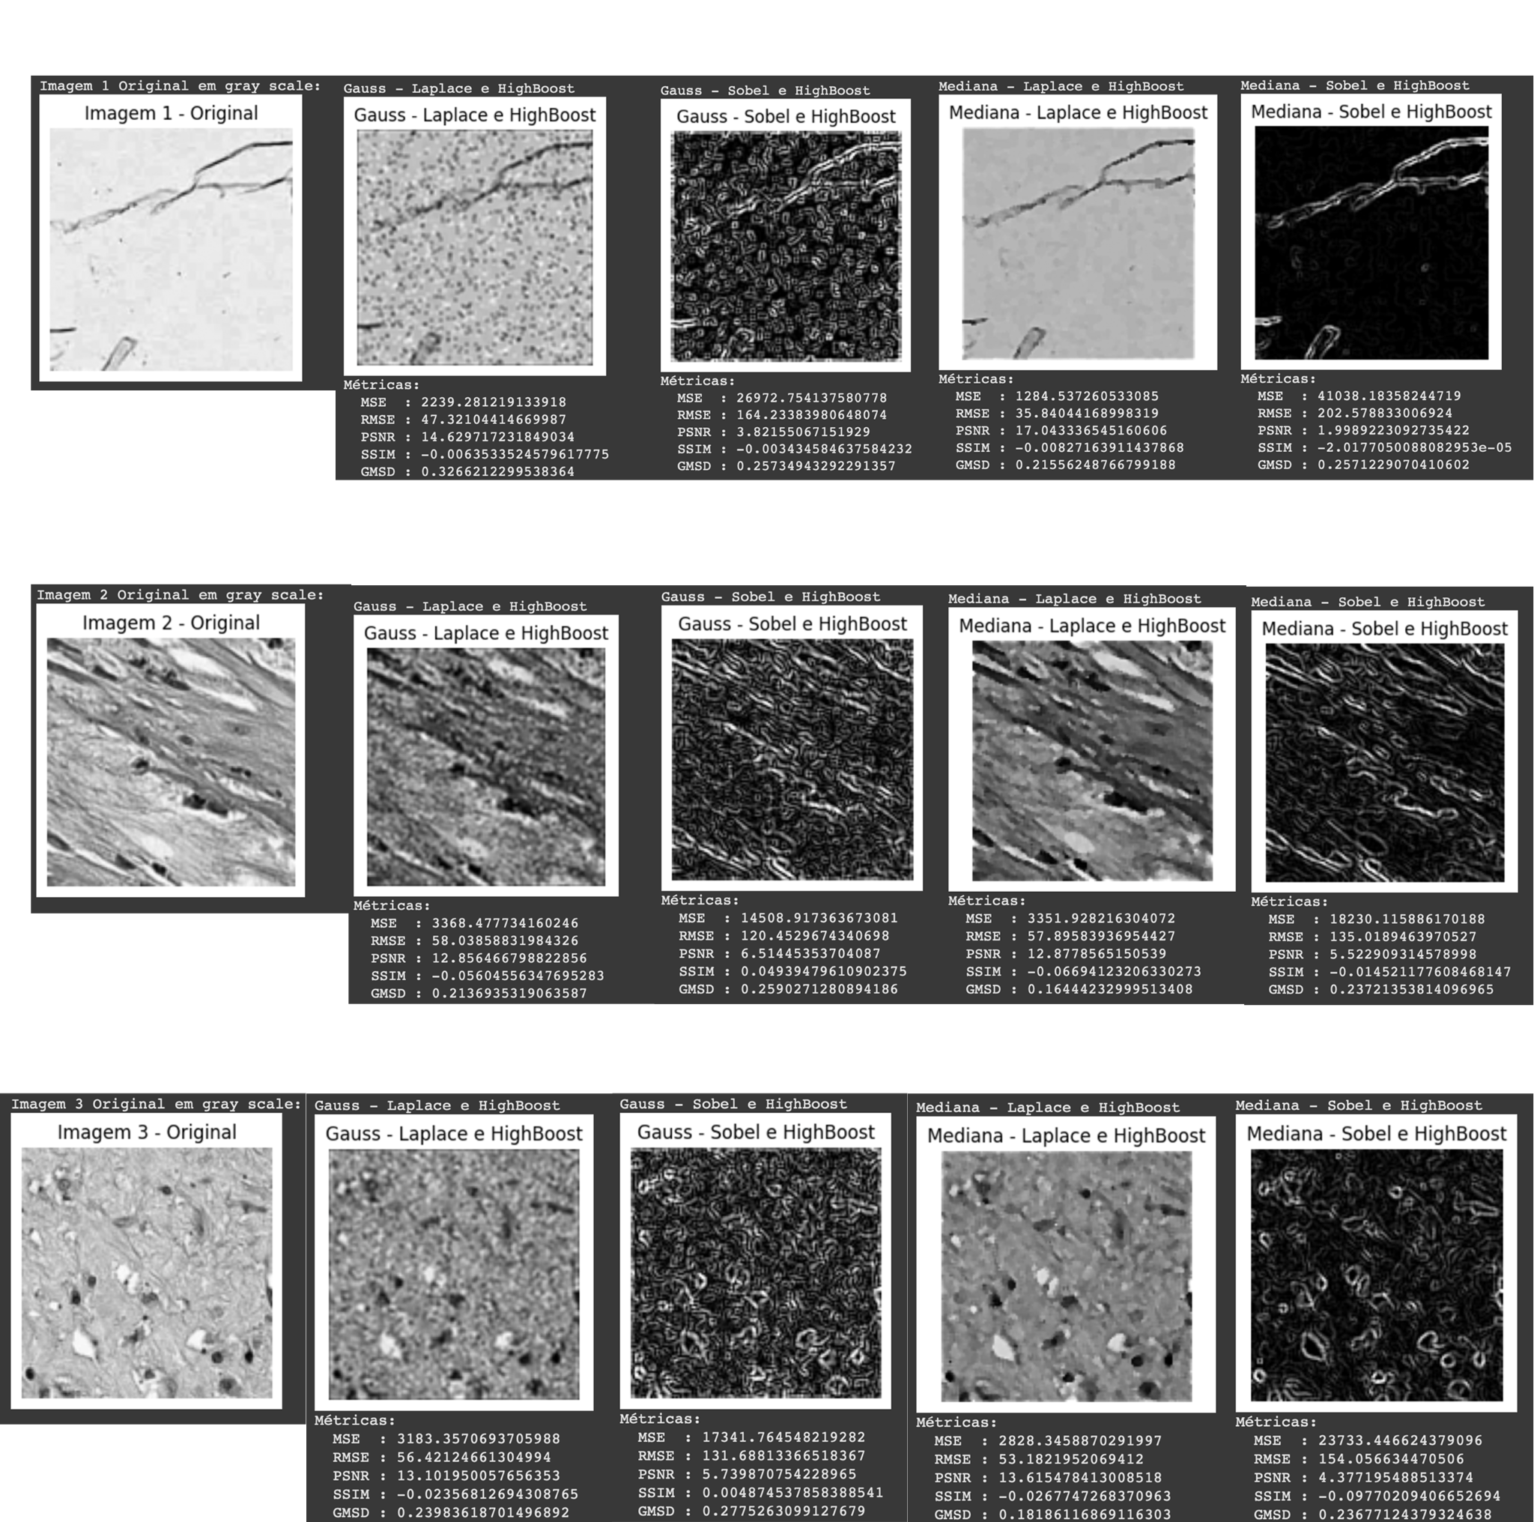

5.2.2.2. Gamma 0.9
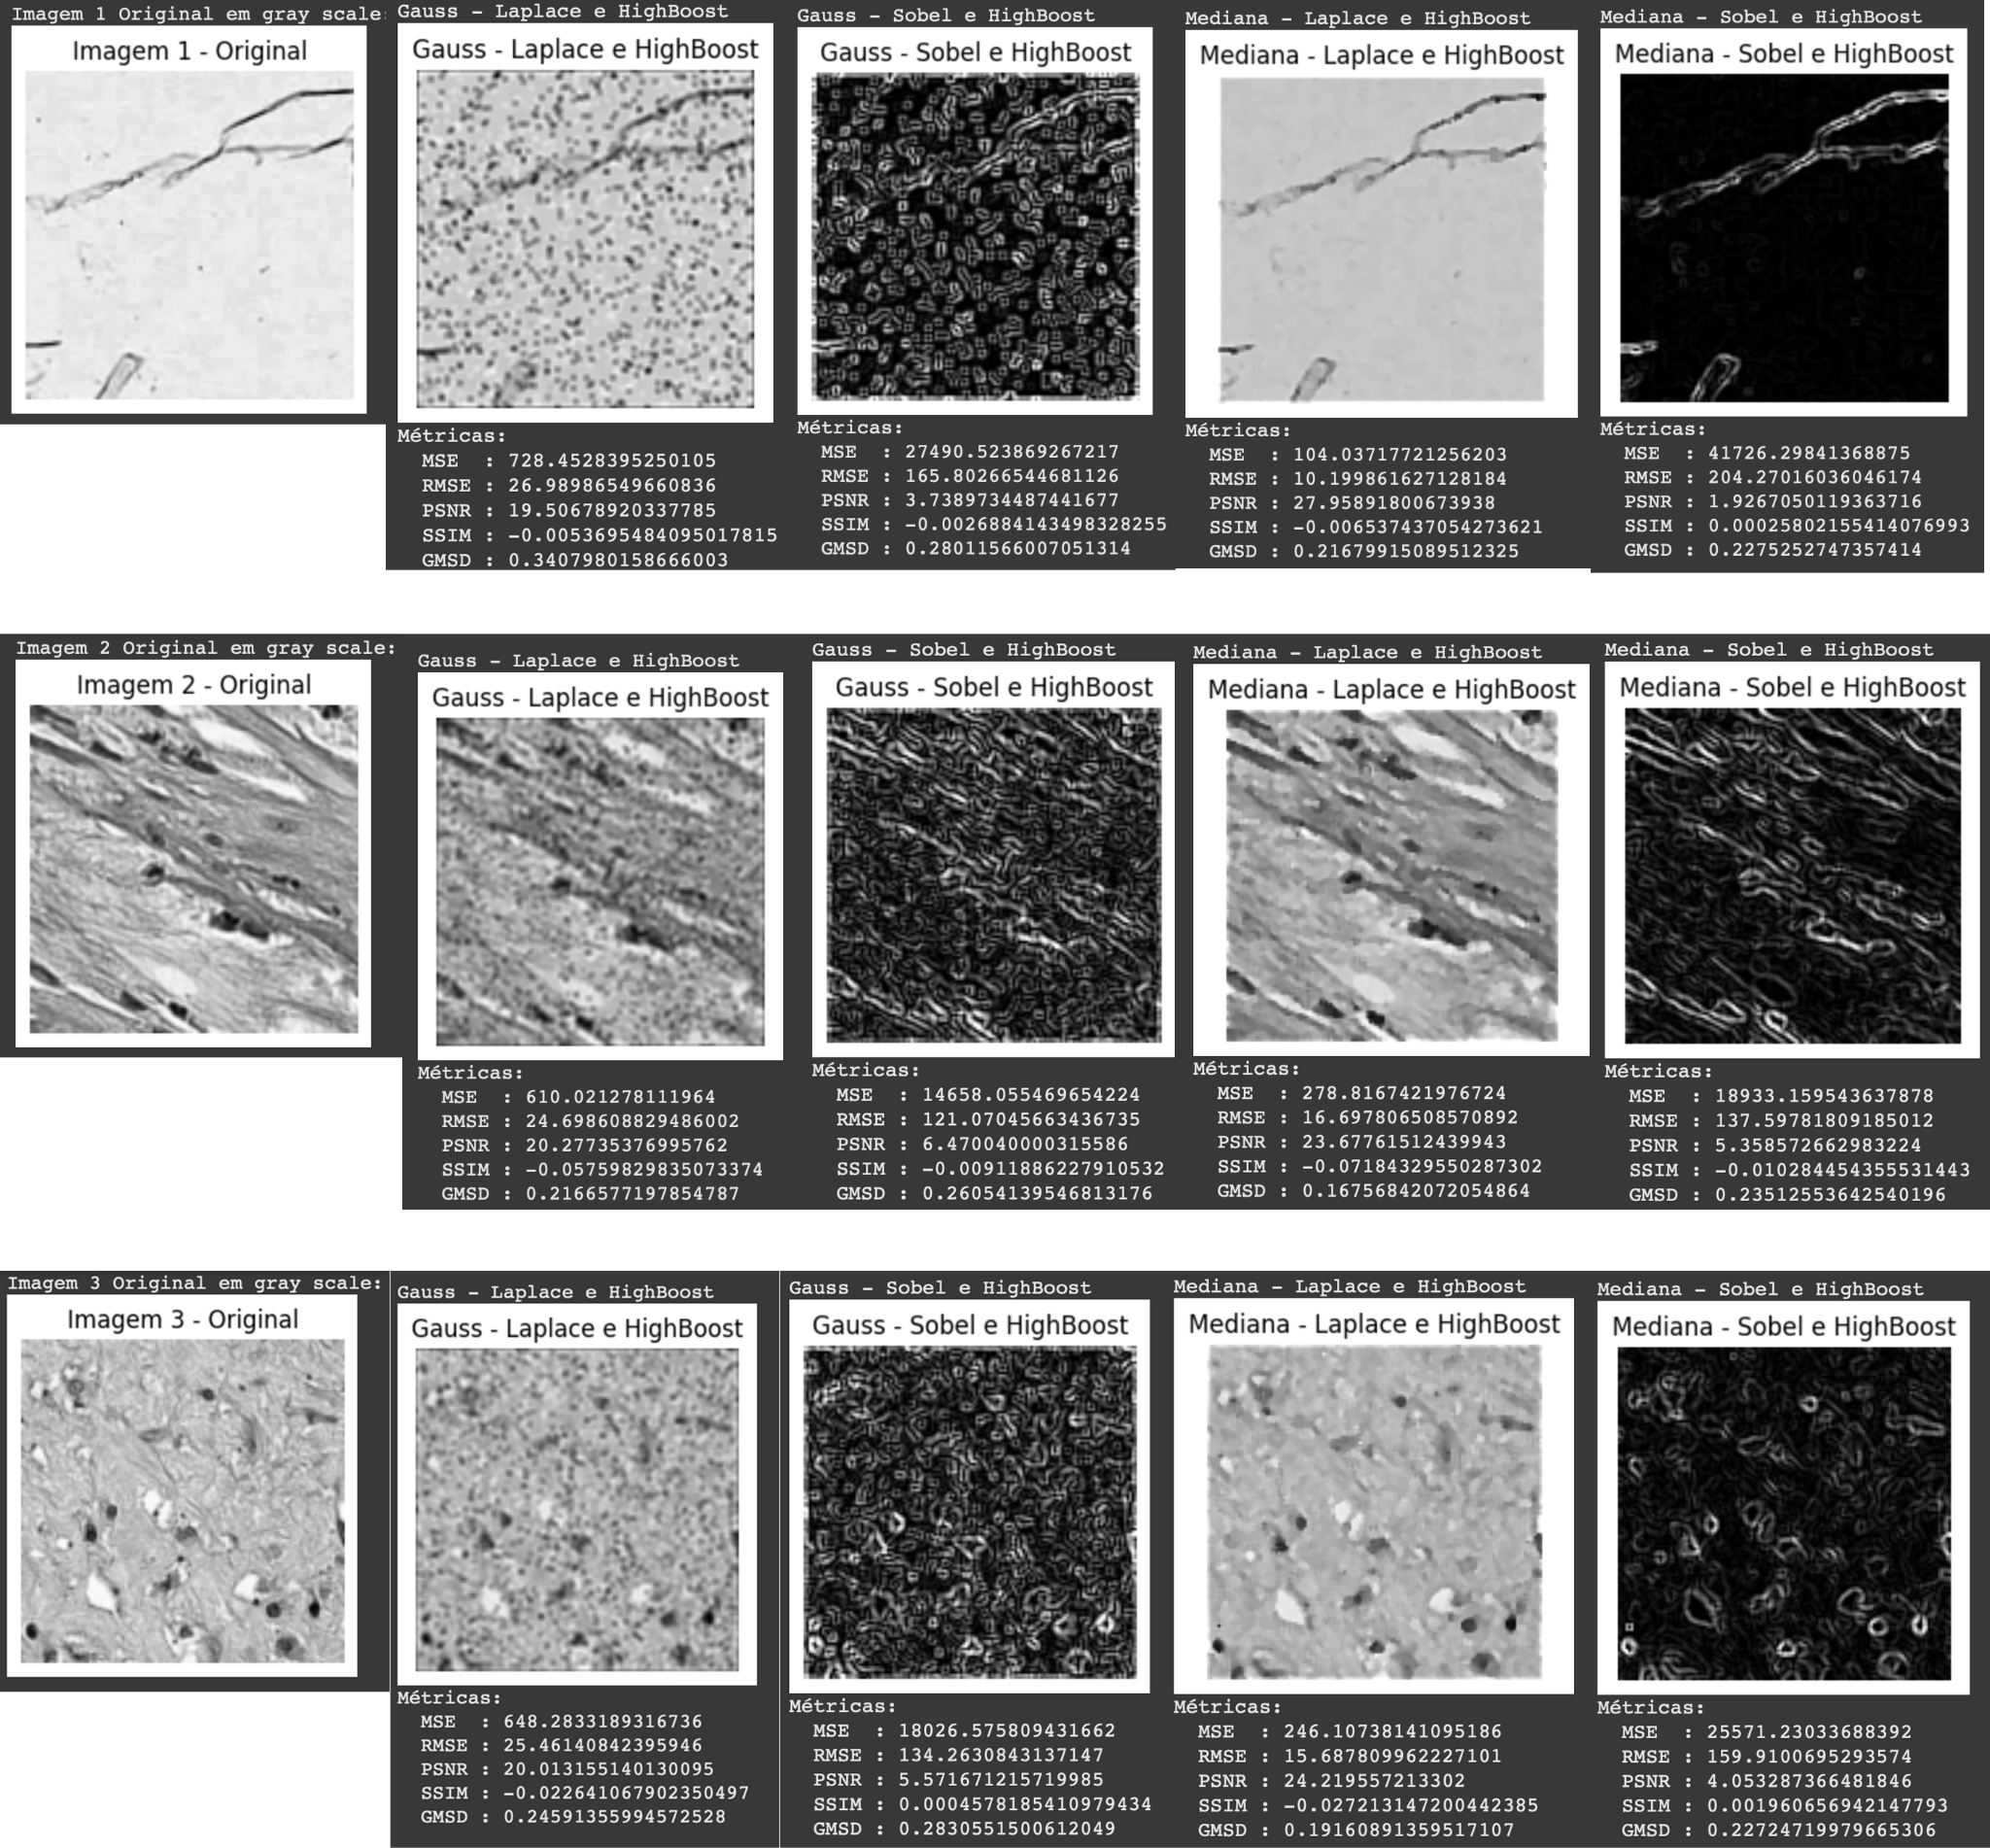
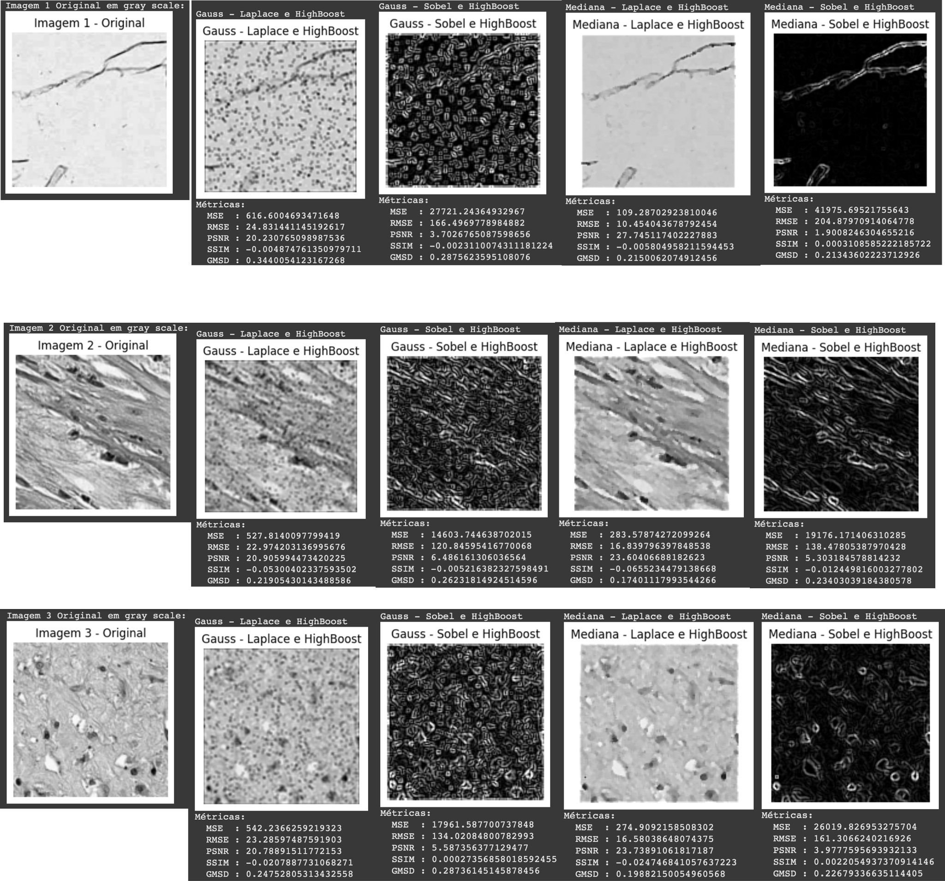
5.2.2.3. Gamma 1.1
5.2.2.4. Gamma 1.5

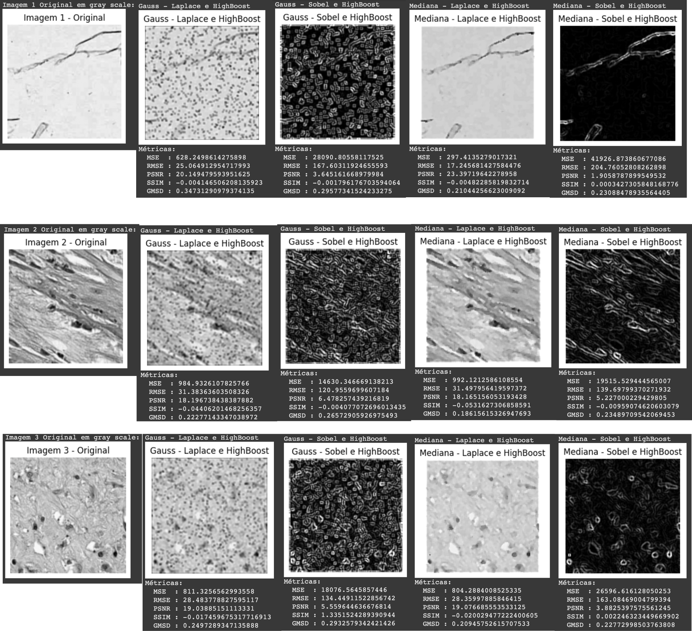

5.3 Melhores resultados obtidos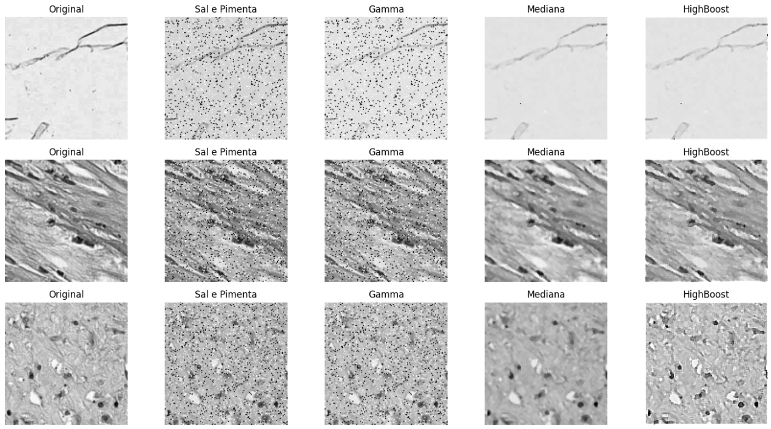
Durante a execução do pipeline de processamento, foram aplicadas diferentes combinações de parâmetros às três imagens selecionadas do conjunto PathMNIST, visando encontrar um equilíbrio entre a remoção eficaz de ruído e a preservação das estruturas anatômicas relevantes. A seleção dos parâmetros foi realizada com base na análise visual das imagens processadas e nos valores das métricas quantitativas (MSE, RMSE, PSNR, SSIM e GMSD), buscando maximizar a qualidade visual e estrutural da imagem final.
Os melhores resultados foram obtidos com os seguintes valores para os parâmetros, aplicados individualmente às imagens 1, 2 e 3, respectivamente:

- Correção Gama (gamma):
  - Imagem 1: 1.5
  - Imagens 2 e 3: 1.1
Esses valores foram escolhidos para ajustar o brilho e o contraste de acordo com as características particulares de cada imagem. Um valor de gama mais alto em 1.5 foi necessário para clarear a imagem 1, que apresentava regiões mais escuras, enquanto 1.1 foi suficiente para destacar detalhes nas demais imagens sem superexpor áreas mais claras.

- Tamanho do Kernel para Filtragem (mediana/gaussiana):
  - Todas as imagens: 3x3
Esse tamanho de kernel mostrou-se eficaz para remover o ruído sal e pimenta introduzido artificialmente, ao mesmo tempo em que preservava bordas e detalhes importantes. Kernels maiores não apresentaram ganhos significativos e, em alguns casos, causaram perda de definição estrutural.

- Fator de Realce no Filtro High-Boost (A):
  - Imagem 1: 1.25
  - Imagem 2: 2.0
  - Imagem 3: 5.0
O valor de A foi ajustado com base no nível de detalhes desejado em cada imagem. Para a imagem 1, um realce sutil foi suficiente para acentuar as bordas. Já nas imagens 2 e 3, valores progressivamente maiores foram utilizados para reforçar ainda mais as estruturas internas e contornos, especialmente em regiões com contraste naturalmente mais baixo.
Essa seleção de parâmetros demonstrou bom desempenho tanto na redução de ruído, quanto no realce de bordas e contraste, resultando em imagens visualmente mais nítidas e adequadas para interpretações clínicas ou análises computacionais subsequentes.
6. Análise e Discussão
A análise comparativa entre os diferentes fluxos de processamento — com e sem aplicação da correção gama — revela insights importantes sobre o desempenho das combinações de filtros no aprimoramento das imagens médicas do dataset PathMNIST. Para isso, foram utilizadas cinco métricas: MSE, RMSE, PSNR, SSIM e GMSD.

Efeito da Correção Gama
A introdução da correção gama antes das etapas de filtragem e realce resultou em uma melhora significativa nos valores das métricas, principalmente para as combinações envolvendo filtro de mediana + Laplaciano + High-Boost. Por exemplo, na Imagem 1, a MSE caiu de 9504.01 (sem gama) para 297.41 (com gama), e o PSNR subiu de 8.35 dB para 23.39 dB, indicando uma redução expressiva da distorção com melhora no contraste e clareza visual. A Imagem 2 seguiu tendência semelhante, com PSNR de 13.96 dB (sem gama) subindo para 18.16 dB (com gama).
Além disso, o GMSD, que avalia a preservação de estruturas e bordas, apresentou valores mais baixos com gama; sinalizando uma imagem visualmente mais próxima da original. A diferença foi clara na Imagem 2: GMSD = 0.195 (sem gama) versus 0.186 (com gama). Esses resultados confirmam que a correção gama contribui significativamente para preparar a imagem, realçando regiões de baixo contraste e melhorando o desempenho subsequente dos filtros.

Comparação Entre Laplaciano e Sobel
Tanto com quanto sem correção gama, as combinações que utilizam o filtro Laplaciano superaram as versões que utilizaram o filtro de Sobel, especialmente nas métricas MSE, PSNR e GMSD. O filtro de Sobel, por sua natureza direcional, não se mostrou tão eficaz em capturar os contornos complexos e não orientados das imagens histopatológicas. Na Imagem 3 com gama, por exemplo, o método Mediana + Laplace + High-Boost apresentou GMSD de 0.209, comparado a 0.227 do método com Sobel; reforçando sua superioridade em preservar bordas.

Observações do SSIM
Embora os valores de SSIM tenham permanecido em faixas negativas ou próximas de zero na maioria dos casos (o que pode ocorrer devido à natureza intensa das transformações e compressão da faixa dinâmica), o comportamento relativo da métrica acompanhou os demais indicadores. Os melhores SSIMs foram observados nas imagens com gama e filtragem mediana, sugerindo uma maior fidelidade estrutural ao original mesmo com as limitações do SSIM em imagens com alta compactação de tonalidades e resolução reduzida.

7. Conclusão
Com base nas análises visuais e nas métricas quantitativas, a sequência de processamento composta por Correção Gama → Filtro de Mediana → High-Boost Filtering apresentou os melhores resultados no tratamento das imagens histopatológicas do conjunto PathMNIST.
A correção gama foi fundamental para melhorar a distribuição tonal, principalmente em imagens com regiões subexpostas. O filtro de mediana provou ser o mais eficaz na remoção de ruído sal e pimenta, enquanto o realce dado por High-Boost, destacou bordas e estruturas sem comprometer a integridade visual.
As métricas MSE, RMSE e PSNR indicaram menor distorção e maior fidelidade em relação às imagens originais, enquanto o GMSD confirmou a preservação de contornos importantes. Com isso, conclui-se que o fluxo com gama e mediana é o mais adequado para esse tipo de imagem médica, proporcionando uma saída mais limpa, nítida e informativamente rica; essencial em contextos clínicos e diagnósticos assistidos por computador.
8. Referências
YAN, K.; WANG, X.; ZHOU, Y. MedMNIST v2: A large-scale lightweight benchmark for 2D and 3D biomedical image classification. Scientific Data, 2023. Disponível em: https://medmnist.com. Acesso em: 14 abr. 2025.
SANTOS, M. Salt and Pepper Noise in Python. Disponível em: https://www.geeksforgeeks.org/python-introduction-to-salt-and-pepper-noise/. Acesso em: 14 abr. 2025.
CODEX. Python #10 - Laplacian Filter in Spatial Domain using Python. YouTube, 2021. Disponível em: https://www.youtube.com/watch?v=wEsaWpuYb70. Acesso em: 14 abr. 2025.
CODEX. Python #13 - Edge Detection using Sobel Operator in Python. YouTube, 2021. Disponível em: https://www.youtube.com/watch?v=nW7g3zT5NHA. Acesso em: 14 abr. 2025.
CODEX. Python #11 - Unsharp Masking and High Boost Filtering in Spatial Domain. YouTube, 2021. Disponível em: https://www.youtube.com/watch?v=pkz8CNnt-jw. Acesso em: 14 abr. 2025.
METEHANC. Python-Median-Filter: Simple implementation of median filter in python to remove noise from the images. GitHub, 2020. Disponível em: https://github.com/MeteHanC/Python-Median-Filter. Acesso em: 14 abr. 2025.
ADAMIAO. Sobel Filter Tutorial: A python code showing how to apply a Sobel filter for edge detection. GitHub, 2020. Disponível em: https://github.com/adamiao/sobel-filter-tutorial. Acesso em: 14 abr. 2025.

